“2020年甘肃省职业院校技能大赛”中职组

服装设计与工艺赛项竞赛规程

**一、赛项名称**

赛项编号：ZZ-2020-01

赛项名称：服装设计与工艺

英文名称：Clothing Design and Technology

赛项组别：中职组

赛项归属：文化艺术类

**二、竞赛目的**

检验和展示中等职业学校服装类专业教学改革成果和学生服装设计与工艺岗位通用技术与职业能力，引领和促进中等职业学校服装类专业建设与课程改革，激发和调动行业企业关注和参与服装专业教学改革的主动性和积极性，弘扬“工匠精神”，培养学生精益求精的职业素养，提升中等职业学校服装专业人才培养的水平。

**三、竞赛内容**

（一）理论知识竞赛内容

以行业职业标准应知应会能力测试为基础，主要考察选手的专业理论基础知识及综合分析能力。试题为客观题，题型包括：判断题、单项选择题、多项选择题。采用计算机答题方式，竞赛时间１0分钟。

（二）专业技能竞赛内容

1.电脑款式拓展设计和纸样设计与立体造型竞赛时间490分钟

|  |  |  |
| --- | --- | --- |
| **模块** | **竞赛内容与要求** | **竞赛时间** |
| 模块一  电脑款式  拓展设计 | 考核选手对服装内结构、比例、元素等设计方法的掌握程度，控制好服装局部与整体、服装正面与背面的协调关系。考核服装款式效果图技法的表现能力和服装色彩和纹样、面料肌理表现的整合能力。 | 180分钟 |
| 模块二  纸样设计与  立体造型 | 考核选手准确理解款式的结构特征，运用立体裁剪和平面裁剪的手法塑造衣身、领子和袖子的造型；拓板、整理完成样板。  考核选手的制作能力，用完成的样板裁剪面料，用大头针或手针、线完成款式的立体造型。 | 310分钟 |

2. CAD样板制作与推板及裁剪与样衣试制竞赛时间500分钟

|  |  |  |
| --- | --- | --- |
| **模块** | **竞赛内容与要求** | **竞赛时间** |
| 模块三  CAD板型制作、推板 | 考核选手运用服装CAD进行工业纸样设计的能力，能否正确处理不同服装品种各部件之间和内外层次的结构关系。掌握样板制作的方法，掌握不同服种、不同号型的推板方法，合理分配档差。 | 180分钟 |
| 模块四  成衣样衣试制 | 考核选手的制作能力，要求选手在规定时间内，完成成衣裁剪与样衣试制、熨烫等任务，并符合产品质量要求。 | 320分钟 |

（三）竞赛时间

团队两名选手比赛当天分别完成各自各项规定任务。

|  |  |  |  |  |  |
| --- | --- | --- | --- | --- | --- |
| **分工** | **竞赛内容** | | **分值权重（%）** | **时间**  **（分钟）** | **备注** |
| 选手A | 理论考试,机考评分 | | 2.5% | 30分钟 | 全天比赛时间打通 |
| 模块一 | 电脑款式拓展设计 | 18% | 180分钟 |
| 模块二 | 纸样设计与立体造型 | 27% | 310分钟 |
| 小 计 | | 47.5% | 520分钟 |
| 选手B | 理论考试,机考评分 | | 2.5% | 30分钟 | 全天比赛时间打通 |
| 模块三 | CAD样板制作、推板 | 20% | 180分钟 |
| 模块四 | 裁剪与样衣试制 | 30% | 320分钟 |
| 小 计 | | 52.5% | 530分钟 |

**四、竞赛方式**

（一）团队参赛形式

本赛项为小组赛项，不跨校组队，每个参赛小组2名选手。

（二）团队比赛内容

每组两名选手都要参加理论知识考核，其中选手一：完成模块一电脑款式拓展设计和模块二服装纸样设计与立体造型的比赛内容。选手二：完成模块三成衣CAD结构设计、样板制作、推板和模块四裁剪与样衣制作的比赛内容。

竞赛内容总分按照百分制计分，计算分数时保留小数点后两位。总分占比分别是：选手一理论知识成绩占2.5%，模块一和模块二成绩总和占45%；选手二理论知识成绩占2.5%，模块三和模块四成绩总和占50%。合计总分。

**五、竞赛流程**

（一）竞赛流程

1.理论知识测试竞赛流程



2.现场技能操作竞赛流程

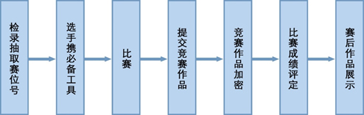

（二）赛项时间流程（适当调整以竞赛日程为准）

|  |  |  |  |  |  |
| --- | --- | --- | --- | --- | --- |
| **日期** | **时间** | **内容** | **参加人员** | | **地点** |
| 2020年10月10日 | 8:30-14:00 | 赛项专家、裁判员、参赛领队、选手报到 | 会务组工作人员、专家、裁判、参赛领队、选手 | | 报告厅 |
| 14:30-15:30 | 开赛式 | 全体人员 | | 报告厅 |
| 15:30-16:30 | 说明会 | 专家、裁判、领队及选手 | | 报告厅 |
| 16:30-17:00 | 抽签工位号、设备调试 | 模块一选手、监考人员 | | 实训中心 |
| 17:30-18:00 | 理论知识竞赛 | 模块一选手、领队、会务组工作人员 | | 实训中心 |
| 2020年10月11日 | **模块一:** **电脑款式拓展设计和纸样设计与立体造型（时间可打通）** | | | | |
| 7:30-8:00 | 选手检录 | 模块一选手、加密裁判、监考人员 | | 第一赛场 |
| 8:00-11:00 | 电脑款式拓展设计模块 | 模块一选手、裁判、监考人员 | | 第一赛场 |
| 11:00-16:40 | 纸样设计与立体造型 | 模块一选手、裁判、监考人员 | | 第一赛场 |
| 12:00-12:30 | 午餐 | 模块一选手、裁判、监考人员 | | 第一赛场 |
| 16:40-18:00 | 作品评分 | 加密裁判 | | 第一赛场 |
| **模块二: CAD样板制作与推板及裁剪与样衣试制（时间可打通）** | | | | |
| 7:30-8:00 | 选手检录 | 模块一选手、加密裁判、监考人员 | 第二赛场 | |
| 8:00-11:00 | CAD样板制作、推板 | 模块二选手、监考、工作人员 | 第二赛场 | |
| 11:00-16:50 | 裁剪与样衣试制 | 模块二选手、裁判、监考人员 | 第二赛场 | |
| 12:00-12:30 | 午餐 | 模块二选手、裁判、监考人员 | 第二赛场 | |
| 16:50-18:00 | 作品评分 | 加密裁判 | 第二赛场 | |

**六、竞赛赛卷**

（一）赛题基本要求

赛题编制遵从公开、公平、公正原则，由专家组统一命制《2020年甘肃省中职学校技能大赛实操试题库》。于开赛半个月前发布,包括题型、结构、考点以及使用面料信息等内容。竞赛题库包含技能操作题和理论素养题共200个试题。（技能操作竞赛样题见附件一）。

（二）竞赛前一天举行领队说明会，对竞赛题型、结构、考点、评分、注意事项等进行现场说明和答疑。

**七、竞赛规则**

（一）报名资格

1.参赛选手须为2020年度全日制在籍中等职业学校（职业高中、普通中专、技工学校、成人中专）学生可报名参加中职组比赛。

2.参赛选手年龄须不超过21周岁（当年），年龄计算的截止时间以2020年5 月 1 日。

3.凡参加往届全国职业院校同一项目的技能比赛，并获得一等奖的选手禁止参加2020年的赛项比赛。

4.指导教师须为本校教师。每队所派指导教师数不得超过选手人数，且学生和指导教师的对应关系一旦确定不能随意改变。

5.不符合报名资格的学生不得参赛，一经发现立即取消参赛资格，退回已经获得的有关荣誉和奖品，并予以通报批评。

（二）竞赛纪律

1.领队会议：比赛日前一天召开领队会议，由各参赛队伍的领队和指导教师参加，讲解竞赛注意事项并进行赛前答疑。

2.抽签仪式：比赛日前一天下午16:30-17:00各参赛选手参加，采用现场抽签的方式确定各参赛选手的顺序号。

3.熟悉场地：比赛日前一天下午16:30-17:30开放赛场，各参赛选手到赛场熟悉场地。

（三）竞赛要求

1.参赛队员入场：参赛选手应提前15分钟到达赛场，凭参赛证、身份证检录，按顺序号排序等候抽取工位号入场，选手不得自行调换工位，不得迟到早退。

2.严禁参赛选手携带与竞赛无关的设备入场；如手机、U盘、照相机等。一经发现，以作弊处理，取消比赛资格。

3.比赛过程中，参赛选手须严格遵守操作规程，确保人身及设备安全，并接受裁判员的监督和警示。参赛选手如有疑问，现场裁判应按照有关要求及时予以答疑。如遇设备故障，经裁判长确认，予以启用备用设备。

4.比赛试题以纸质稿或电子文件形式发放，电子文件在赛前即时拷入计算机，参赛选手根据命题要求完成竞赛任务，提交竞赛结果及相关文档，禁止在竞赛作品、文档上做与竞赛无关的标记，如果发现违规该项成绩零分计算。

5.选手提交竞赛结果后，须等待工作人员对保存的文件、竞赛工具及设备进行清点验收并签字后方可离开赛场。

（四）赛项规则

赛事活动中选手、指导教师、领队代表都必须遵守赛项规则。

1.参赛选手需遵守赛项规程，有冒名顶替、作弊、扰乱赛场秩序等情形之一的，裁判组根据赛项规程和相关要求，给予选手警告、停止比赛、取消成绩的处分。同时，责成所在学校按照学生违纪违规处分规定做出处理。

2.指导教师需遵守竞赛规程，有协同选手作弊、扰乱赛场秩序、制造和传播虚假信息等情形之一的，取消指导教师的资格。造成恶劣影响的，责成所在单位依据有关规定给予行政或纪律处分。

3.领队代表参赛学校负责管理参赛选手和指导教师，应当严格遵守大赛制度的有关规定，出现下列情形之一的，由参赛地教育行政部门视情节轻重分别给予通报批评、行政或纪律处分，并将处分决定报送大赛执委会。

（1）未有效管理参赛选手，造成参赛选手违反大赛制度或意外伤害；

（2）未有效管理指导教师，造成指导教师违反大赛制度或责任事故；

（3）未履行申诉与仲裁程序，造成较为严重的影响等;

（4）赛事活动中专家、裁判、监督、仲裁都必须遵守赛项规则。

专家、裁判、监督、仲裁人员实行“违反纪律名单”管理制度，出现下列情形之一的，由赛项执委会、大赛执委会将其列入黑名单，不再具有担任大赛的专家、裁判、监督、仲裁等资格，并通报其所在单位及相关主管部门。情节严重、造成重大影响的，通告所在单位，依据有关规定给予行政或纪律处分。涉及刑事犯罪的移交司法机关处理。

　1.竞赛期间迟到、早退，未履行请假手续擅自离岗；未按制度规定履行职责；

　2.专家：有意无意泄露赛卷、擅自违规培训、擅自进入竞赛场地、收受贿赂等；

　3.裁判员：不遵守竞赛规程、曲解竞赛规程涵义、不服从裁判

长指挥、违反赛场纪律、成绩统计失误、收受贿赂等；

　4.监督员：不遵守规章制度、擅离职守、干扰竞赛及赛事管理、监督不到位、出现失误等；

　5.仲裁员：不遵守竞赛规程、擅自进入竞赛场地、干扰竞赛不按程序仲裁、仲裁不公正等。

６.赛务工作人员：不遵守规章制度，工作失职或营私舞弊，赛项执委会视其情节轻重给予通报批评和停止工作的处分。情节严重、造成重大影响的，通告所在单位依据有关规定给予行政或纪律处分。

**八、竞赛环境**

本竞赛项目在服装实训中心进行，技能竞赛分为模块一“服装设计”和模块二“服装制版与工艺”两个比赛场地，有良好照明。

模块一服装设计比赛环境：

1. 每人一台主流配置的个人计算机及鼠标、键盘，操作系统为Windows7， 计算机辅助绘图软件为CorelDraw、PhotoShop等。

2.每人一个标准160/84A女体人台，一张1200mm×1000mm规格工作台。

3.大赛组委会统一提供：比赛用标准女体人台、白坯布、标志带、珠针、电熨斗、烫台等。选手自备：大剪刀、线剪、直尺、皮尺、针插、水溶笔等立裁必备工具。

模块二服装工艺比赛环境：

1.每人一张1500mm×800mm规格烫台、一张1200mm×1000mm规格工作台、一个标准女体人台、一台工业平缝机。

2.考试用的机器型号：中捷ZJ8000D-02。

3.大赛组委会统一提供：白坯布、卡纸、样板纸、缝纫设备、面辅料、裁剪台、烫台、熨斗、划粉、手缝针、缝纫线等。考生自备工具：铅笔、橡皮、尺子、剪刀等工艺制作工具。

**九、技术规范**

按要求定时公开本赛项比赛内容涉及技术规范的全部信息，包括相关的知识与技能、基础技术与要求、操作规程与要求、生产工艺与标准等。

（一）比赛技术要求

1.服装拓展设计

（1）能够按赛题要求，进行服装款式的拓展设计，正确表达款式效果图；掌握服装款式图的设计方法和技巧；

（2）具有服装色彩的分析、提取、整合能力；掌握基本的服装色彩组合搭配规律；

（3）能根据服装的风格、图案纹样、面料质感等特性进行设计；掌握面料质感与纹样表现方法和技巧；

（4）掌握服装比例、内结构、外轮廓设计的方法；控制好服装局部与整体、前身与后背的协调关系；

（5）能够正确理解款式结构造型特征，用立体裁剪与平面裁剪结合的方法进行样板设计和制作；

（6）能够根据款式及样板要求，熟练准确掌握假缝样衣的技能。

2.服装工艺

（1）能在规定的时间内运用服装CAD系统进行结构设计、能正确处理款式的各部件之间的结构关系；

（2）能够正确制作生产用样板，合理配伍各裁片的缝份，合理标注样板属性、纱向、对刀等记号；

（3）能根据系列号型尺寸要求推板，合理分配档差，掌握不等差号型的推板方法；

（4）能独立完成成衣的裁剪、配伍、缝制与熨烫工艺，并符合质量要求。

（二）服装技术标准

技术标准的基本内容参照国标、国类行业、职业对应的技能标准。规格系列，参照GB1335.2－2008。

**十、技术平台**

竞赛技术平台标准参考《服装企业设计工作室基础技术与要求》、《服装企业CAD工作室操作规格与要求》、《服装生产工艺与板房标准》制定。竞赛采用通用技术平台、提供合格产品。厉行节约，比赛用主要设备和辅助设备以及专用软件均符合大赛要求。

（一）赛项技术平台

|  |  |  |
| --- | --- | --- |
| **序号** | **设备及软件** | **型号及说明** |
| 1 | 场地 | 通风、透光，照明好 |
| 2 | 电源 | 配备双线路供电系统和漏电保护装置 |
| 3 | 竞赛电脑 | Win7操作系统，基本配置：内存≥8G、独立显卡、CPU |
| 4 | 电脑辅材 | 鼠标、键盘 |
| 5 | 在线考试系统 | 用于理论考试 |
| 6 | 标准立裁人台 | 教学用立裁人台160/84A |
| 7 | 蒸汽熨斗 | 配备吊瓶 |

（二）竞赛区域设备及耗材

|  |  |  |  |
| --- | --- | --- | --- |
| **区域** | **模块** | **设备及材料** | **型号及说明** |
| 一 | 纸样设计与立体造型模块 | 实训工作台 | 1200mm×1000mm |
| 打板纸 | 1100 mm×800 mm |
| 数码相机 | 用于立体裁剪结束后拍摄作品的前、侧、 后三个角度 |
| 坯布 | 2-5米 |
| 立体造型用面料 | 面料1.6-2.5米 |
| 立体造型用辅料 | 垫肩等 |
| 缝纫用具 | 标记带、划粉、缝制线、手缝针、大头针等 |
| 选手须自备 | 剪刀、锥子、尺等用具 |
| 电脑拓展设计模块 | 平面设计软件 | CORELDRAW、PHOTOSHOP |
| 打印机 |  |
| 打印纸 | 120克A3 |
| 二 | CAD结构设计样板制作推板模块 | 服装CAD软件 | 富怡 |
| 服装高速绘图仪 | 用于CAD 1:1纸样输出 |
| 绘图纸 | 绘图仪用纸 |
| 裁剪配伍样衣试制模块 | 实训工作台 | 1200mm×1000mm |
| 烫台 | 800mm×1500mm |
| 电脑高速平缝机 | 中捷ZJ8000D-02 |
| 面辅材料 | 面料、里料、衬等 |
| 服装CAD纸样 | 1:1 |
| 必备缝纫用具 | 缝纫线、梭芯、梭壳、划粉 等 |
| 自备工具 | 剪刀、锥子、尺、手缝针等 |

十一、成绩评定

参照全省职业院校技能大赛的相关要求，根据申报赛项自身的特点，评分裁判负责对参赛选手的技能展示、操作规范和竞赛服装作品等按赛项评分标准进行评定。

（一）评分标准制订原则

竞赛根据中等职业学校教育教学特点，以技能考核为主，组织专家制定竞赛规程、实施方案与各项评分细则，组织服装教育教学专家与企业专家进行评审，并本着“公平、公正、公开、科学、规范”的原则，通过创新设计、规范制作等形式，对服装款式、结构、加工工艺、缝制品质等多方面进行综合评价，以相关职业工种技能标准为依据，最终按总评分得分高低，确定奖项归属。

（二）评分方法

1.在赛项执委会领导下，赛项裁判组负责赛项成绩评定工作，整个评定过程在监督组的监督下完成。裁判长在竞赛结束18小时内提交赛位评分结果，经复核无误，由裁判长、监督组长和仲裁组长签字确认，经解密后得到参赛选手的成绩。

2.各竞赛内容总分均按照百分制计分，计算分数时保留小数点后两位。裁判组严格遵照专家组制定的各项评分细则，采取分步得分、累计总分的计分方式，分别计算各子项得分；按照大赛制度去掉最高分与最低分后进行平均分计算；按规定比例计入总分。

3.比赛时间段，参赛选手不得扰乱赛场秩序、干扰裁判和监考人员正常工作，裁判扣减该专项相应分数，情节严重的取消比赛资格，该专项成绩为零分。

4.参赛选手不得在比赛作品上标注含有本参赛队信息的记号，如经发现，取消奖项评比资格，该专项成绩为零分。

5.为保证裁判公平、公正，在竞赛每个现场评分环节，均由加密裁判对所有参赛作品进行加密。

（三）评分细则

赛项裁判组由现场裁判、评分裁判、加密裁判分别执裁。裁判组成员在裁判长的组织下，同时在监督员的监督下，裁判针对赛项各模块和评分细则要求独立评分。最终选手的成绩要去掉一个最高分和一个最低分后，按平均值计算得分，计算分数时保留小数点后两位。

1.在纸样设计、样板制作、推板、样衣制作等技术工艺方面采用客观评价方法，严格按照国家标准和行业标准的规定。至少由三名以上裁判独立评分，取平均分作为该参赛选手的最后得分。

2.在拓展设计、立体裁剪等视觉美感、造型等方面的评价，裁判组集体先将作品整体大排列、细调整、渐变排列，初步定出成绩排序，再根据评分细节要求，客观精确评分。由评分裁判独立评分，去掉一个最高分和一个最低分后，取平均分作为该参赛选手的最后得分。

3. 裁判长在竞赛结束18小时内提交赛位（竞赛作品）评分结果，经复核无误，由裁判长、监督组长和仲裁组长签字确认后公布。

（四）评分标准

**竞赛评分标准、评分细则详见附件二。**

（五）成绩公布

成绩汇总成最终成绩单后，经裁判长、监督组签字后公布比赛结果，公布2小时无异议后，经裁判长、监督组长和仲裁长成绩单上审核签字后，在闭幕式上宣布并颁发证书。

**十二、奖项设定**

竞赛设团队奖和优秀指导教师奖

（一）团队奖：一等奖占比10%，二等奖占比20%，三等奖占比30%（计算分数时保留小数点后两位）。

（二）指导教师奖：获得一等奖的团队指导教师由大赛执委会颁发优秀指导教师证书。

**十三、赛场预案**

在赛项执委的统一领导与组织下，赛项承办单位制定周密详细的赛项安全应急预案在赛前公布，采取有效措施保证大赛期间参赛选手、裁判员、工作人员的人身安全。

（一）执委会须在赛前组织专人对比赛现场、住宿场所和交通保障进行考察，并对安全工作提出明确要求。赛场的布置和赛场内的设备，应符合国家有关安全规定。比赛期间发生意外事故，发现者应第一时间报告执委会，同时采取措施避免事态扩大。执委会应立即启动预案予以解决并报告组委会。

（二）竞赛过程中若出现技术平台故障，必须及时提出妥善的处置方案，同时做好现场记录。确保每位选手安全、有序、顺利的完成比赛。

（三）模块一理论考试、服装设计比赛：赛场配备电脑维护人员，若发生计算机无法正常操作（死机、停机等）问题，维护人员立即进行电脑维修，现场裁判应及时向裁判长汇报并填写赛场情况记录表签字备案，裁判长依据赛场实际情况确认选手继续竞赛、竞赛时间计算等，即可启用备用设备，并对参赛者延长因维护而耽误的时间。

（四）模块二理论考试、服装制版与工艺比赛：该赛项多配备5台理实一体实训台作为备用，若发生故障可以及时调整参赛者到备用设备上，提示场内机修人员进行调修，确保设备正常运行。

（五）赛项出现重大安全问题可以停赛，是否停赛由执委会决定。事后，执委会应向组委会报告详细情况。

**十四、赛项安全**

成立专门机构负责赛区内所有赛项的安全工作，分赛区组委会主任为该分赛区第一安全责任人。赛项执委会主任为赛项第一安全责任人。

（一）竞赛环境安全

1.赛项执委会须在赛前组织专人对赛场的布置，赛场内的器材、设备的安全工作提出明确要求。承办院校赛前须按照赛项执委会要求排除安全隐患。

2.比赛现场内应参照职业岗位的要求为选手提供必要的劳动保护。

3. 承办院校应提供保障应急预案实施的条件。对于比赛设备涉及用电量大、易发生火灾等情况，必须明确制度和预案，并配备急救人员与抢救设施。

4.赛场环境人员密集区域，除了设置齐全的指示标志外，须增加引导人员，并开辟备用通道。

5. 大赛期间，赛项承办院校须在赛场设置医疗医护工作站。在管理的关键岗位，增加人员，建立安全管理日志，应对突发事故。

6.参赛选手、赛项裁判、工作人员严禁携带通讯、摄录设备和未经许可的记录用具进入比赛区域；如确有需要，由赛项承办单位统一配置，统一管理。赛项可根据需要配置安检设备，对进入赛场重要区域的人员进行安检，可在赛场相关区域安放无线屏蔽设备。

（二）赛场安全

1.所有人员必须凭证件进入赛场，配合做好安检工作。

2.参赛选手进入赛位、赛项裁判、工作人员进入工作场所，严禁携带通讯、照相摄录设备。如确有需要，由赛场统一配置、统一管理。

3. 服从命令，听从指挥，在规定区域活动，不得擅自离开。

4. 选手对比赛过程安排或比赛结果有异议，须通过领队向仲裁

组反映。对于违反赛场纪律、扰乱赛场秩序者，将视情节轻重予以处理，直至终止比赛、取消比赛资格。

5.比赛期间如发生特殊情况，要保持镇静，服从现场工作人员指挥。遇紧急情况，服从安保人员统一指挥，有序撤离。

6.所有人员要妥善保管好自身携带的物品，贵重物品（含钱款）妥善存放。

（三）生活条件

1.比赛期间，由执委会、承办院校统一安排参赛选手和指导教师食宿。承办院校须尊重少数民族参赛人员的宗教信仰及文化习俗，根据国家相关的民族政策，安排好少数民族选手和教师的饮食起居。

2.各赛项的安全管理，除必要的安全隔离措施外，应严格遵守国家相关法律法规，保护个人隐私和人身自由。

（四）参赛队职责

1.各学校参赛队组成后，须制定相关管理制度，落实安全责任制，确定安全责任人，与赛项责任单位一起共同确保参赛期间参赛人员的人身财产安全。

2.各参赛学校须加强对参赛人员的安全管理及教育，并与赛场安全管理对接。

3.因参赛队伍原因造成重大安全事故的，取消其获奖资格。参赛队伍有发生重大安全事故隐患，经赛场工作人员提示、警告无效的，可取消其继续比赛的资格。

（五）应急处理

比赛期间发生意外事故时，发现者应在第一时间报告赛项执委会，同时采取措施，避免事态扩大。赛项执委会应立即启动预案予以解决并向赛区执委会报告。

**十五、竞赛须知**

**（一）、参赛队须知**

1.本竞赛项目以组队比赛形式，每组2名选手。

2.每个参赛队指定1名教师负责本校参赛队的参赛组织和与大赛组织机构的联络，不得更改。

3.参赛选手在报名获得确认后，原则上不再更换，如筹备过程中，选手因故不能参赛，参赛学校主管部门需出具书面说明，按相关程序补充参赛选手并接受审核；竞赛开始后，参赛队不得更换参赛选手，允许选手缺席比赛。

4.参赛队所有人员在竞赛期间未经组委会批准，不得接受任何与竞赛内容相关的采访，不得将竞赛的相关情况及资料私自公开。

**（二）、指导教师须知**

每个参赛队的指导教师不得进入比赛现场指导。

**（三）、参赛选手须知**

1.赛前由组委会统一组织选手到竞赛现场熟悉赛场。

2.不得携带各种存储设备、影像设备、通讯工具进入赛场。

3.比赛前20分钟，该场参赛选手凭身份证、学生证和参赛证进入赛场。由大赛组委会组织选手抽取本场竞赛顺序并登记，参赛选手对抽签结果签字确认，然后进行竞赛前的各项准备工作，各参赛选手应对竞赛环境进行检查，如发现问题由裁判确认后可以更换。

4.迟到15分钟者，取消竞赛资格。

5.竞赛过程中，参赛选手应保持安静，各参赛选手间不可走动、交谈。竞赛过程中出现设备问题，应提请工作人员到机位处确认原因并根据情况作出相应处置。如果确实是因为设备故障原因导致选手中断或终止竞赛，由裁判长视具体情况作出决定。

6.竞赛过程中，选手不得擅自离开赛场，选手若需休息、饮水或去洗手间，需经评委老师同意，但耗用时间一律计算在操作时间内。

7.比赛到规定的结束时间时，参赛选手应立即停止操作，不得以任何理由拖延比赛时间。

8.该竞赛项目允许选手提前结束竞赛，参赛选手提前交卷时应举手向裁判员示意，竞赛终止时间由工作人员记录在案，选手提前结束比赛后不得再进行任何操作。

9.竞赛结束前10分钟，考务人员提示。竞赛时间到后，各参赛选手应停止操作并交卷（提交作品），听从裁判员的指令离开赛场。

10.参赛选手应严格遵守赛场规则，对违反赛场规则，不服从裁判员劝阻者，经裁判长裁决取消其竞赛资格。

（四）工作人员须知

1.佩戴证件，言行文明，遵守赛场相关规定。新闻媒体等进入赛场必须经执委会允许，由专人陪同并且听从现场工作人员的安排和管理，不能影响比赛进行。

2.所有岗位的工作人员要提前15分钟进入工作岗位，做好准备工作。坚守岗位，不得请假。一定要按时、按要求完成各项工作。

3.比赛期间，由赛项监督组成员处理突发事件，并对裁判人员和现场评分人员进行督察，工作人员不得私自处理有关选手比赛成绩的相关事件。

4.严守各项纪律，发现问题要及时解决或向上级领导汇报，严禁因个人原因对大赛造成不良的影响，保证大赛的顺利进行。

**十六、申诉与仲裁**

**（一）申诉**

(1)参赛队对不符合竞赛规定的设备、软件，有失公正的评判、奖励，以及对工作人员的违规行为等，均可提出申诉。

(2)参赛队申诉均由领队按照规定时限以书面形式向仲裁工作组提出。仲裁工作组负责受理选手申诉，并将处理意见尽快通知参赛队领队或当事人。

**（二）仲裁**

(1)组委会下设仲裁工作组，负责受理大赛中出现的所有申诉并进行仲裁。以保证竞赛的顺利进行和竞赛结果公平、公正。

(2)仲裁工作组的裁决为最终裁决，参赛选手不得因申诉或对处理意见不服而停止竞赛，否则按弃权处理。

**十七、竞赛成绩发布**

按“2020年甘肃省职业院校技能大赛（高职组）”组委会规定执行。

**附件一 技能操作竞赛样题**

**模块1：时装电脑款式拓展设计**

选手根据提供的款式手稿图和纹样素材图片，以及命题要求，运用CORELDRAW X8、PHOTOSHOP CC2018、Illustrator CC2018软件，以命题模板为基础，在画面规定的区域内进行色彩、图案、拓展设计。选手在电脑桌面上建立一个以“模块1-工位号”命名的文件夹。拓展设计模板文件名：繁华似锦. PSD，页面设置：A3，300dpi，RGB。

设计要求：

1．以《繁华似锦》概念版为原创，以大廓形，方格，花卉为设计元素，在内部结构、比例、色彩、纹样等方面拓展设计短大衣一款。

2．根据提供的风景图片色调，进行色彩分析，提取其色彩，制作方格面料，并运用到拓展设计中。

3．将提供的花卉素材图片元素，作为装饰，整合并运用到拓展设计中。

4．服装的造型要具有较强的时尚感，整体风格协调，结构、比例符合女性人体特征。

5．用图形处理软件绘制款式图设计，用图像处理软件处理色彩与图案；图形与图像处理软件结合使用，考查绘画表现力能力。

款式设计完毕，在画面右上角标明选手工位号，字体为黑体3号。将设计的作品保存在桌面上自己的文件夹中, 存储格式：选手工位号.PSD（PHOTOSHOP）。完成所有操作后，选手举手向工作人员报告，工作人员确认文件，选手签字后方可离开赛场。

注：选手切勿关闭电脑，以免造成文件丢失。

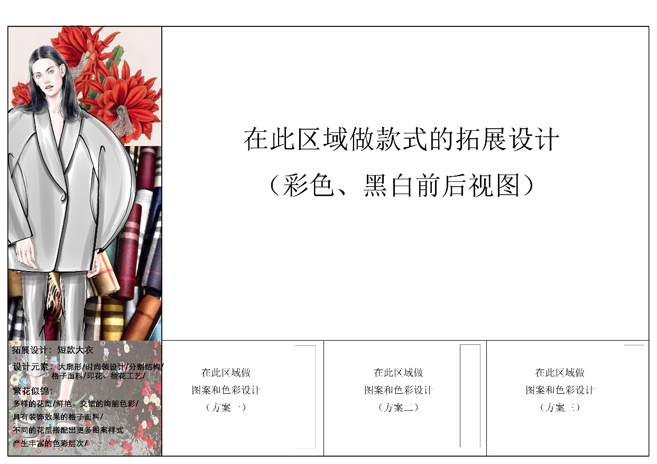

**模块2：女时装纸样设计与立体造型试题**

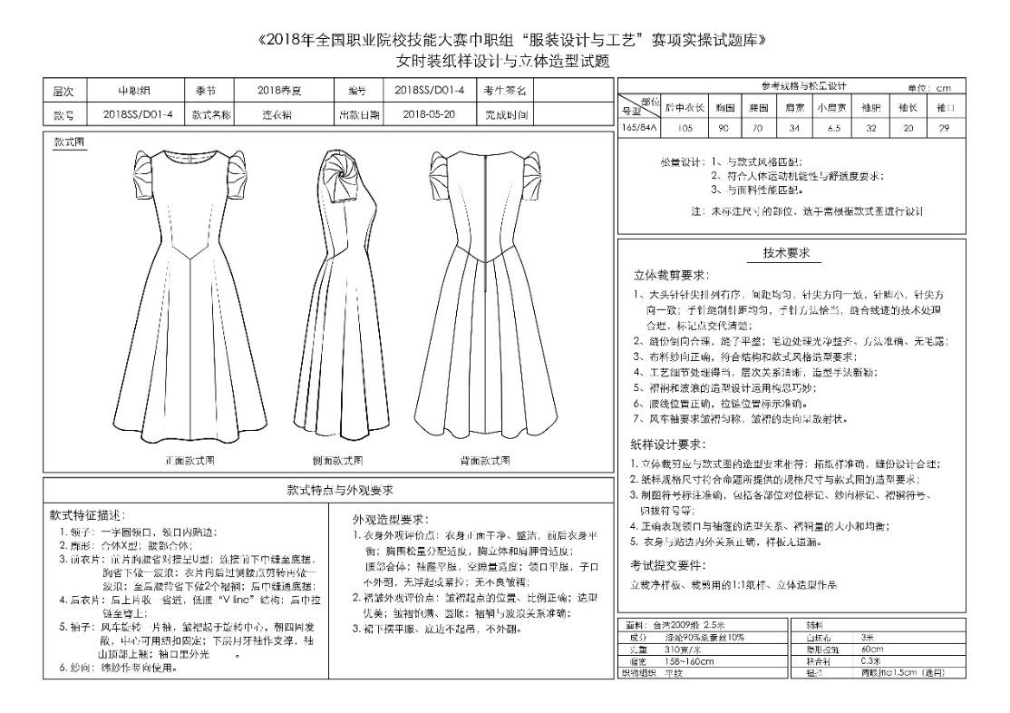

竞赛内容与要求：

1．根据提供的款式图，准确理解款式的结构特征，采用坯布面料，运用立体裁剪的手法塑造衣身。

2．完成后，拍照（前、侧、后），其结果作为评分要件。

3．用平面裁剪的方法制作内层月牙袖，用立体裁剪的方法制作风车袖。

4．展开并整理布片，用硫酸纸拓出净样板，核对样板，加放缝份，配置贴边等，并整理成裁剪用样板。

5．裁剪配发的面料，包含面板、贴边等；

6．用大头针将款式的立体造型假缝（可用线手工缝合）。在人台上针对面料的性能以及立体造型存在的问题与缺陷，调整裙摆形态和平衡以及褶裥造型，并在纸样相关的部位做出明显的修正标识。

7．选手比赛结束后，将立裁坯布样板（净毛均可）、裁剪用的1:1纸样、月牙袖制图、连同立体造型一起上交供评分使用。

8．工位号缝在左侧缝下端。

**模块3：女时尚合体服装CAD结构设计、样板制作、推板**

竞赛内容与要求

1．选用在电脑上统一安装好“富怡”V9.0或“日升天辰”NACPro两种服装CAD软件。在桌面上建立“模块3-工位号”的文件夹。

2．绘制结构图：选手根据提供的款式图片与规格，运用平面裁剪的方法，在123cm×86cm的矩形内，绘制CAD结构图（包含衣身、领底、袖结构），制作完毕在版面的右下角位置写好工位号,以“结构图-工位号”命名。输出1:3纸样供评委打分用。

3．制作裁剪用样板：复制出净样板，制作面、里、衬毛样板以及工作净样板。标注应符合企业的标准与要求。在长205cm×宽143.5cm的矩形内排料图如下：

A. 在长205cm×宽70cm的矩形内排料图如下：

a.将所需全粘衬面料的毛样板按纱向排列在：长80cm×宽70cm的矩形内；

b.将不需要粘衬或部分粘衬的面料毛样板按纱向排列在：长80cm×宽70cm的矩形内；

c.工作净样板排在里料后面。（长45cm×宽70cm）

B. 在长205cm×宽73.5cm的矩形内排料图如下：

a.将里料的毛样板依次排列；（长120cm×宽73.5cm）

b.将所需局部粘衬的衬样板排列；（长85cm×宽73.5cm）

以“样板-工位号”命名。将文件存放在电脑桌面上以“模块3-工位号”的文件夹中。提交以备工作人员输出1:1纸样供制作服装用。同时输出1:4纸样供评委打分用。注意在纸张的右上角标注工位号，字体为黑体 3号)。

4．推板：根据提供的尺寸规格表，将净样板推板，标注各放码点的档差。将推板排列在164cm×115cm的矩形内，以“推板-工位号”命名。将文件存放在电脑桌面上以“模块3-工位号”的文件夹中。

5．需要测量并表示的尺寸：胸围、腰围、肩宽、后中衣长、前衣长、背长、袖长、袖肥、袖口、袖山与袖窿的缝缩量。

6．选手完成所有操作后，举手向工作人员报告，在工作人员确认文件及选手签字后方可离开赛场。

7．工位号位置：在左侧底摆折边与里子的夹缝中。

注：选手切勿关闭电脑，以免造成文件丢失。

**模块四：女时尚合体成衣裁剪、缝制、熨烫。**

**竞赛内容与要求：参照工艺通知单完成**

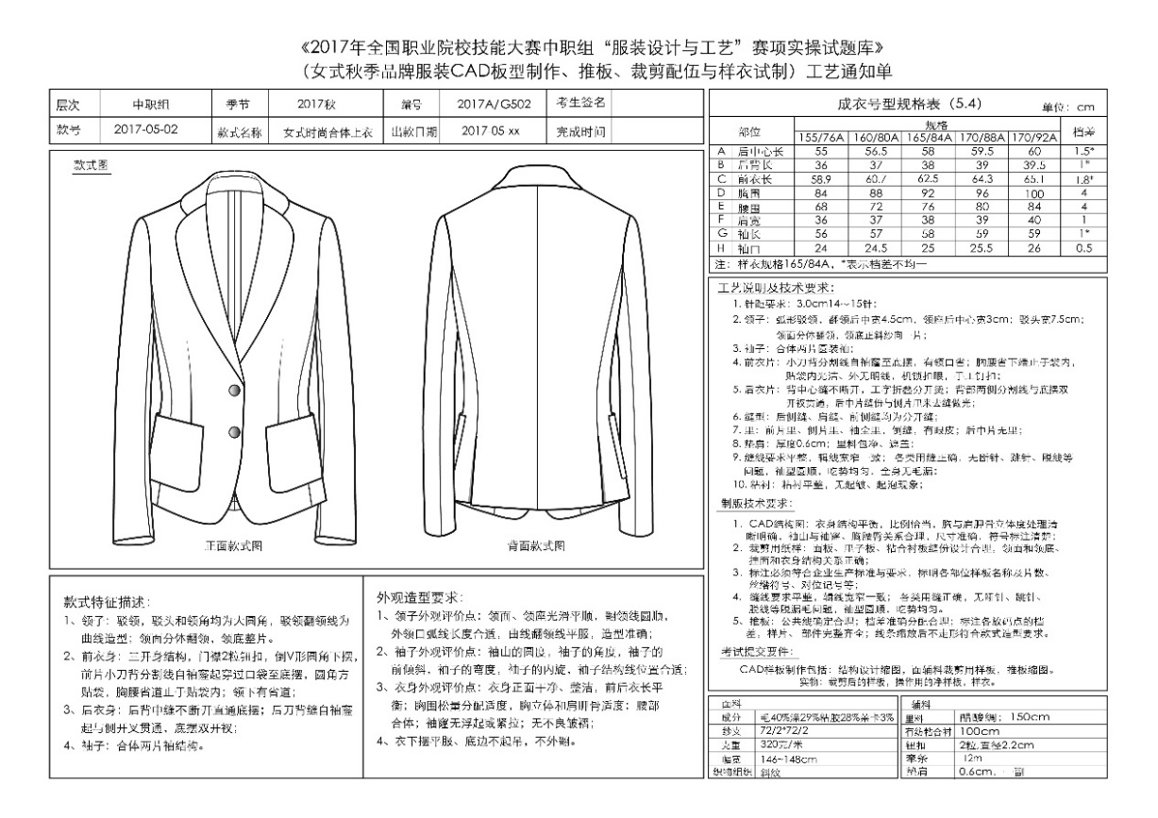

**附件二 竞赛评分标准、评分细则**

**模块1--2：电脑款式拓展设计、纸样设计与立体造型评分细则**

| **模块** | **评分项目** | **评分要点** | **分值** | **评分方式** |
| --- | --- | --- | --- | --- |
| 模块一  款式拓展设计  （18分） | 拓展款式设计的结构与比例 | 1.根据题意，进行服装款式图正、背面拓展设计，要求结构合理，可生产、能穿脱。  2.服装拓展正背面款式图，线条清晰流畅，粗细恰当，层次清楚。  3.比例美观协调，符合形式美法则。 | 6分 | 结果评分 |
| 服装款式细节与工艺表达 | 1.服装款式细节表达清楚，设计合理。  2.工艺特征明确。  3.在款式图上难以直观表达的局部细节造型，可使用局部特写图表达。 | 2分 | 结果评分 |
| 服装色彩、图案、面料肌理表现 | 1.能根据服装风格及提供的素材图片，分析色彩构成，提取色彩并运用到拓展设计中。  2.能根据命题要求和提供的素材风格的特征，重新整合图形元素，并选择相应的技法表现肌理、质感和纹样效果。  3.把握服装与色彩、图案的关系。 | 5分 | 结果评分 |
| 软件应用能力 | 图形与图像处理软件结合使用，绘画表现力能力强。 | 3分 | 结果评分 |
| 设计元素与风格、整体造型效果 | 1.设计元素运用恰当，主题鲜明，造型新颖，整体风格协调统一。  2.服装整体造型效果符合命题要求。设计作品具有创新意识，符合市场流行趋势，具有时代感。 | 2分 | 结果评分 |
| 模块二  纸样设计与制作  （12分） | 立体裁剪操作技法 | 1.人体与服装的空间关系合理，松量适度；衣身平衡；胸和肩胛骨的立体度；  2.领子的翻转关系处理得当。  3.袖山与袖窿的结构及造型关系合理。  4.大头针排列有序。  5.结构缝光洁，无毛漏。 | 8分 | 客观评分 |
| 样板制作 | 1.拓纸样准确，纸样主件、零部件齐全。  2. 缝份宽度与缝角类型设计合理。  3.内外关系正确。 | 3分 | 客观评分 |
| 制图符号 | 1.制图符号标注准确：样片属性、各部位对位标记、纱向标记、归拔符号等。 | 1分 | 客观评分 |
| 模块二  立体造型（15分） | 领子外观评价 | 1.领面光滑平顺；2.领座光滑圆顺；3.翻领线圆顺；4.外领口弧线长度合适；5.驳领翻领线平服。 | 2分 | 结果评分 |
| 袖子外观评价 | 1.袖山的圆度；  2.袖子的角度；  3.袖子的前倾斜； | 2分 | 结果评分 |
| 衣身外观评价 | 1.前后衣长平衡；  2.胸围的松量分配适度；  3.胸立体和肩胛骨适度；  4.腰部合体；  5.底摆平服；  6.袖窿无浮起或紧拉；  7.无不良皱褶。 | 3分 | 结果评分 |
| 整体造型 | 1.作品整体外观光洁。  2.造型设计效果表达准确。  3.整体关系处理得当；各部位线条光滑流畅。 | 3分 | 客观评分 |
| 样衣规格与松量设计 | 1.立体造型假缝成品规格应符合样板要求。  2.松量设计：a、与款式风格匹配；b. 符合人体运动机能性与舒适度要求；c. 与面料性能匹配。 | 2分 | 客观评分 |
| 假缝样衣品质评价 | 1.手针假缝针距均匀，手针方法恰当。  2.缝份倒向合理，缝子平整。毛边处理光净整齐、方法准确、无毛露。  3.布料纱向正确，符合款式风格造型要求。 | 3分 | 客观评分 |

**模块三、模块四：**

**成衣CAD结构设计、样板制作、推板、裁剪与样衣制作评分细则**

| **模块** | **评分项目** | **评分要点** | **分值** | **评分方式** |
| --- | --- | --- | --- | --- |
| 模块三  CAD板型制作、推板（20分） | 结构设计 | 1.结构设计符合命题款式造型和规格要求。  2.各部位结构关系合理。  3.内外结构关系合理。  4.肩胛骨和胸立体度要体现纸样设计过程。  5.制图符号标注规范、清晰正确。 | 8分 | 客观评分 |
| 规格尺寸 | 1.样板尺寸、服装号型与提供的规格表以及款式图效果相符。  2.成品规格不超过行业标准的允许公差。 | 2分 | 客观评分 |
| 样板制作 | 1.样板缝份的宽度、缝角类型设计合理。  2.样片属性、纱向、刀口、归拔等符号标注规范、正确。  3.里料、衬料样板与面样板匹合理。 | 4分 | 客观评分 |
| 推板 | 1.净样板推板，样片、部件完整齐全。  2.纱向、裁片数、刀口等记号标注准确齐全。  3.公共线确定合理，各部位档差标注正确。  4.袖山与袖窿的缝缩量一致。  5.胸角度、前后衣长差与胸围成正比。  6.线条缩放后不走形，符合款式造型要求。 | 6分 | 客观评分 |
| 模块四  样衣试制  （30分） | 样衣裁片配伍 | 1.裁片经向、纬向裁剪正确；  2.裁片正、反面裁剪正确。 | 2分 | 客观评分 |
| 领子外观评价点 | 1.领面光滑平顺。  2.领座光滑平顺。  3.翻领线圆顺。  4.外领口弧线长度合适。  5.驳领线平服。 | 4分 | 结果评分 |
| 袖子外观评价点 | 1.袖山的圆度；  2.袖子的角度；  3.袖子的前倾斜。  4.袖子弯度；  5.袖子的内旋。 | 4分 | 结果评分 |
| 衣身外观评价点 | 1.前后衣长平衡、底摆平服。  2.胸围松量分配适度。  3.胸和肩胛骨的立体适度。  4.腰部合体。  5.袖窿、领口无浮起或紧拉。  6.无不良皱褶。 | 4分 | 结果评分 |
| 领工艺 | 1.领角左右对称，大小一致，自然窝服。  2.装领位置准确，方法正确。  3.领面、领座光洁平挺，宽窄一致。  4.领面粘衬平整，不起泡。  5.无领的领口平服，无浮余量；线位准确，领口线与肩线交点左右对称。 | 3分 | 客观评分 |
| 袖工艺 | 1.绱袖圆顺，对位准确，吃势均匀。  2.袖角度自然前斜，左右对称。  3.袖弯度自然。  4.袖口规格准确、袖开衩平服，无毛露。 | 4分 | 客观评分 |
| 前后衣片及部件工艺 | 1.口袋：符合款式比例；口袋平服，规格准确，有立体感，造型方正。  2.扣眼：位置、距离适宜；钉扣方正。  3.粘衬：粘衬平整、贴合、无泡。  4.省道：大小适宜、左右对称；省尖无泡、无坑，曲面伏贴。  5.下摆：贴边宽度一致，顺直平服；两端平齐，中间不皱不拧。  6.挂面：下端不起吊，不外翻；止口平整。  7.开衩：平服，内外光洁  8.缝份处理光洁，宽窄一致。 | 5分 | 客观评分 |
| 针距、  密度、  缝纫、  线路 | 1.明、暗线13针/3㎝。  2.缝纫线路牢固、顺直。  3.面、底线松紧适宜。  4.回针线路重合一致。  5.面线无接线。  6.整件无漏缝。 | 2分 | 客观评分 |
| 整烫 | 1.熨烫平整挺括，外观光滑，无不良皱褶。  2.归拔造型到位。  3.表面无极光无焦、无烫黄。 | 2分 | 客观评分 |